|  |  |  |  |  |  |
| --- | --- | --- | --- | --- | --- |
|  |  | «Организационно-технологическое сопровождение государственной итоговой аттестации с использованием программного обеспечения ГИА 9-11» | «Работа с программным обеспечением ГИА 9-11 в период подготовки и проведения государственной итоговой аттестации» |  |  |
| Дата | Время | Тема (РУК, ГЭК) | Тема (ТС) | Ссылка для подключения | Комментарий |
| 11.02 | 15.00 | Вебинар ГИА 9 (1) |  | <https://78.iamatschool.online/id/500858512> | Про ОГЭ, ГВЭ9, в т.ч. на дому |
| 12.02 | 13.00 | Вебинар ЕГЭ печать и сканирование (1) |  | <https://78.iamatschool.online/id/868520220> |  |
| 12.02 | 15.00 |  | Вебинар ЕГЭ печать и сканирование (1) | <https://78.iamatschool.online/id/868520220> |  |
| 15.02 | 13.00 | Вебинар ГИА 9 (2) |  | <https://78.iamatschool.online/id/500858512> | Про ОГЭ, ГВЭ9, в т.ч. на дому |
| 16.02 | 15.00 | Вебинар ЕГЭ печать и сканирование (2) |  | <https://78.iamatschool.online/id/868520220> |  |
| 26.02 | 15.00 |  | Вебинар ЕГЭ печать и сканирование (2) | <https://78.iamatschool.online/id/868520220> |  |
| 01.03 | 14.00 | Вебинар ЕГЭ УЧ (1) |  |  | Иняз, устная часть |
| 01.03 | 16.00 |  | Вебинар ЕГЭ УЧ (1) |  | Иняз, устная часть |
| 04.03 | 14.00 |  | Вебинар ЕГЭ УЧ (2) |  | Иняз, устная часть |
| 04.03 | 16.00 | Вебинар ЕГЭ УЧ (2) |  |  | Иняз, устная часть |
| 15.03 | 14.00 |  | Вебинар КЕГЭ (1) |  | ИКТ на ПК |
| 15.03 | 16.00 | Вебинар КЕГЭ (1) |  |  | ИКТ на ПК |
| 18.03 | 14.00 | Вебинар КЕГЭ (2) |  |  | ИКТ на ПК |
| 18.03 | 16.00 |  | Вебинар КЕГЭ (2) |  | ИКТ на ПК |
| 19.03 | 15.00 | Вебинар ГВЭ 11 (1) |  |  |  |
| 22.03 | 15.00 | Вебинар ГВЭ 11 (2) |  |  |  |
| апрель | ПЗ (зачетные) по графику | | |  |  |
| 10.05 | 15.00 | Вебинар ЕГЭ бумага (1) |  |  | ЕГЭ на дому и в больницах |
| 11.05 | 15.00 | Вебинар ЕГЭ бумага (2) |  |  |

В связи с изменением графика региональных и федеральных апробаций внесены изменения в расписание вебинаров. В таблице указаны актуальные даты и ссылки для подключения.

Вебинары будут проведены на коммуникационной платформе Комитета по образованию Правительства Санкт-Петербурга.

При подключении к вебинару каждому слушателю необходимо заполнить анкетные данные (см. изображения). Обращаем внимание, что необходимо заранее узнать код своей образовательной организации (как в АИСУ «Параграф»).

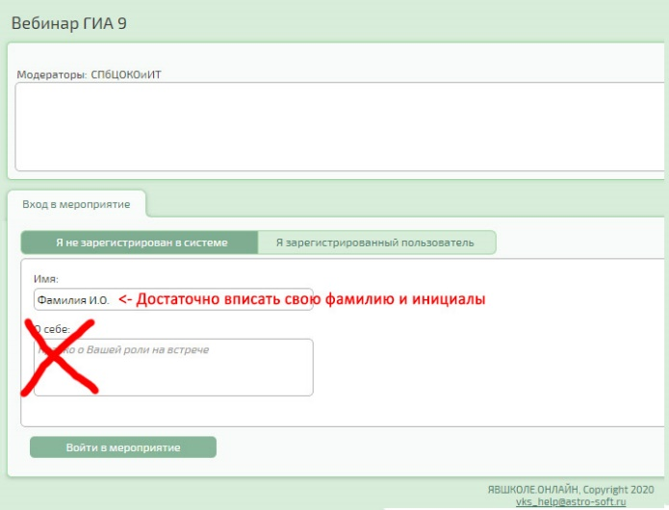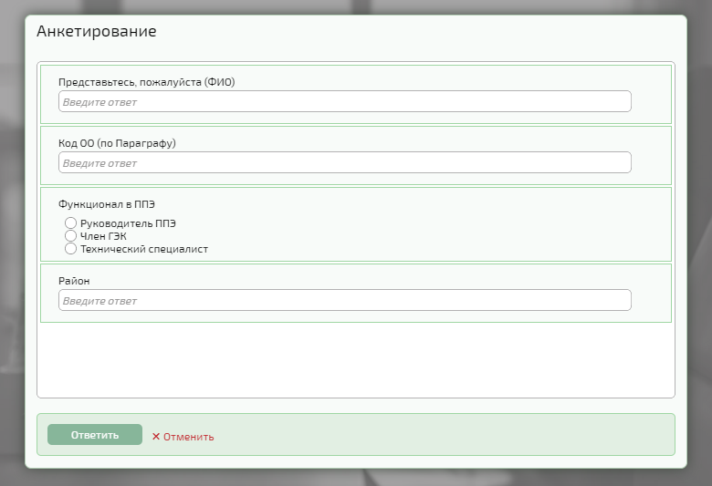

При возникновении технических проблем с подключением к коммуникационной платформе (невозможность подключения, разрывы подключения, отсутствие звука/видео и прочее) предлагается воспользоваться резервной трансляцией обучения, которая будет вестись на сайте <https://online.spbcokoit.ru/>. Также на странице сайта будет представлена форма обратной связи, где нужно обязательно зарегистрироваться, указав свои контактные данные (ФИО, код ОО, функционал и район). Убедительно просим пользоваться подключением через коммуникационную платформу Комитета по образованию и только при возникновении каких-либо проблем переходить на резервную трансляцию.

Вебинар по каждой теме будет проводиться дважды: цифры 1 и 2 в таблице означают первое и повторное занятие по теме. Время подключения (1 или 2) выбирается слушателями.

Напоминаем, что программы не разделены на ГИА-9 и ГИА-11. Исключение составляет тема о проведении ЕГЭ на дому, вынесенная за рамки основного курса, для задействованных на дому (в больницах) сотрудников ППЭ.